# 本地Windows开发环境搭建文档

刘亚雪

2020.08.14

# 一、安装jdk8

## 安装步骤

使用jdk-8u181-windows-x64进行jdk安装

## 环境变量配置

1. 右键点击此电脑->属性打开控制面板

2. 点击高级系统设置中的环境变量

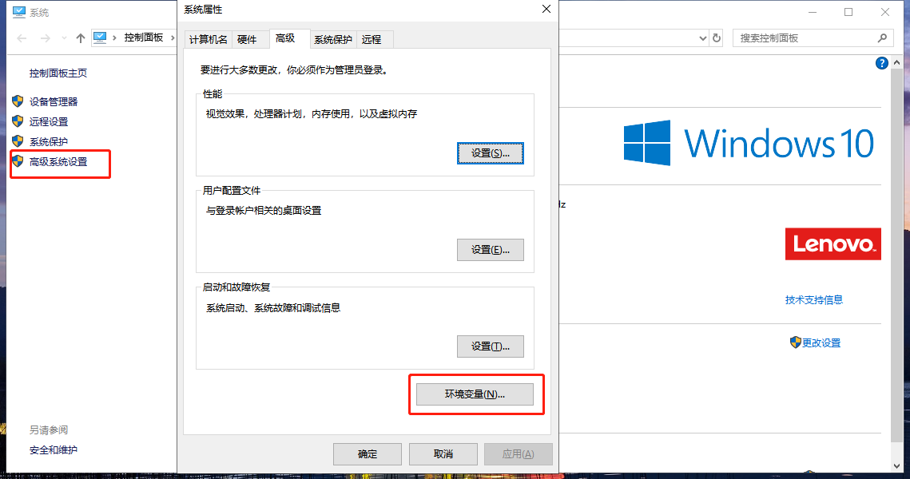

1. 点击新建按钮将JAVA_HOME添加至系统变量中变量值为jdk安装路径

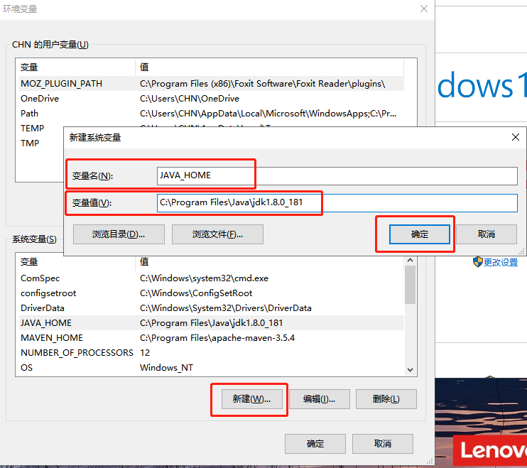

1. 编辑PATH 在PATH中追加 %JAVA_HOME%\bin;%JAVA_HOME%\jre\bin;

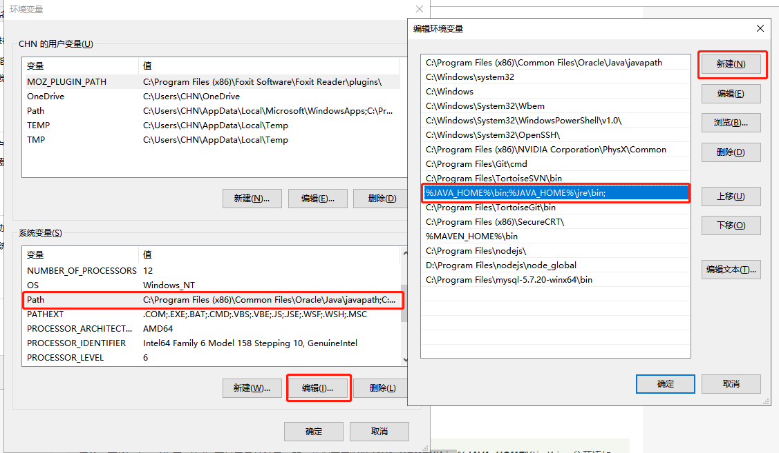

1. 测试JDK是否安装成功
2. 点击win+R进入运行界面输入cmd进入命令提示符，之后输入java -version来查看java版本若出现以下信息，则证明JDK安装成功。

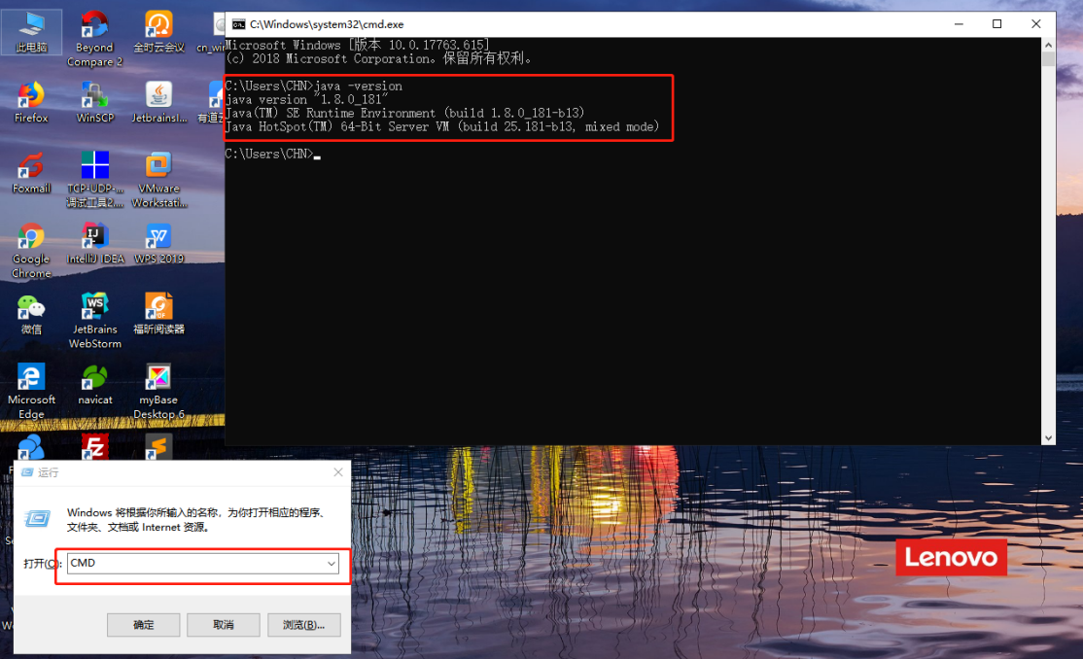

# 二、安装mysql

## 2.1 安装步骤

1. 解压mysql安装文件
2. 将mysql配置文件my.ini放置解压后的主目录下

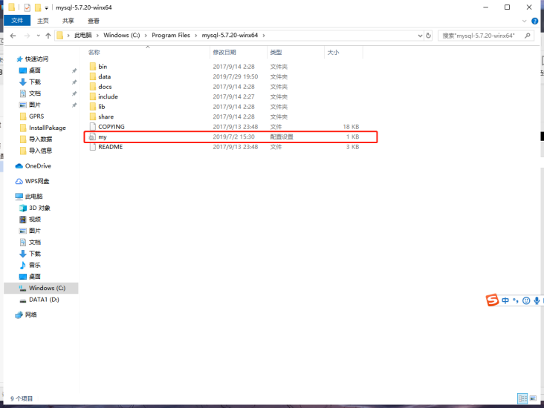

1. 修改my.ini文件
2. [mysql]
4. #设置mysql客户端默认字符集
6. **default**-character-set=utf8
8. [mysqld]
10. #设置3306端口
12. port = 3306
14. #设置mysql的安装目录
16. basedir=D:\mysql-5.7.16-winx64
18. #设置mysql数据库的数据的存放目录
20. datadir=D:\mysql-5.7.16-winx64\data
22. #允许最大连接数
24. max_connections=200
26. #服务端使用的字符集默认为8比特编码的latin1字符集
28. character-set-server=utf8
30. #创建新表时将使用的默认存储引擎
31. **default**-storage-engine=InnoDB

4. mysql的配置

*以管理员身份打开命令行(如下图所示)，一定要是管理员身份，否则由于后续部分命令需要权限，出现错误！

（1）cd到mysql的bin目录下；

（2）安装mysql的服务： mysqld –install；

（3）初始化mysql：mysqld --initialize-insecure --console --user=mysql，初始化前如果mysql目录已经有data文件夹则先删除再初始化，初始化完成后多出data文件夹；

（4）开启mysql的服务(net start mysql)

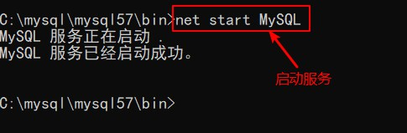

（5）登录验证，mysql是否安装成功！(要注意上面产生的随机密码，不包括前面符号前面的空格，否则会登陆失败)，如果和下图所示一样，则说明你的mysql已经安装成功！注意，，一定要先开启服务，不然会登陆失败，出现拒绝访问的提示符！！！

进入mysql安装目录下的data文件夹寻找.err文件打开找到临时密码（或者在cmd控制台找）

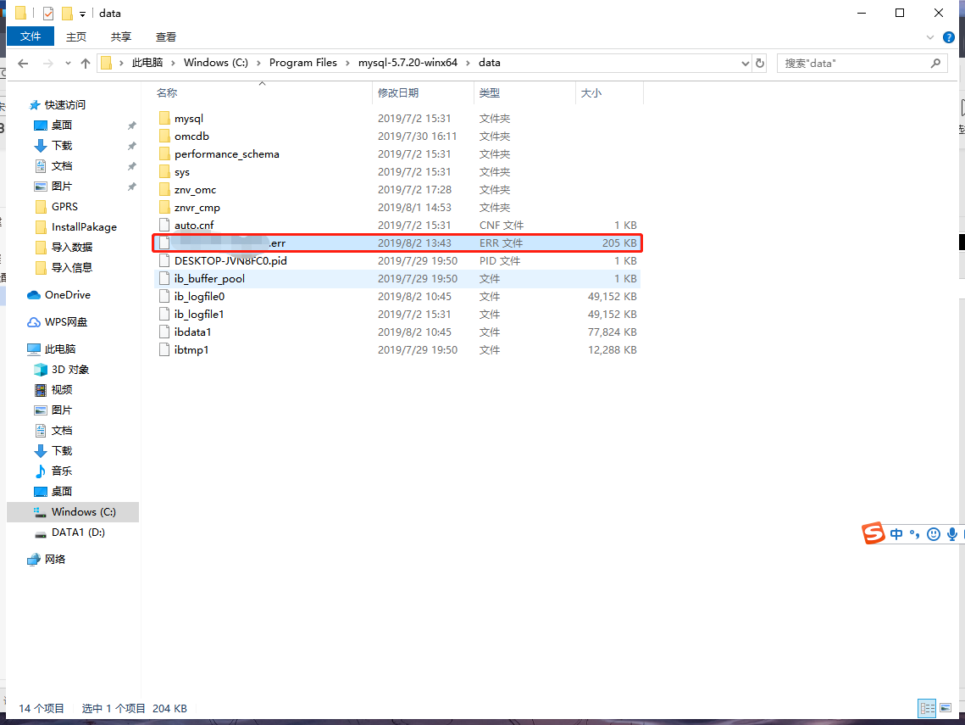

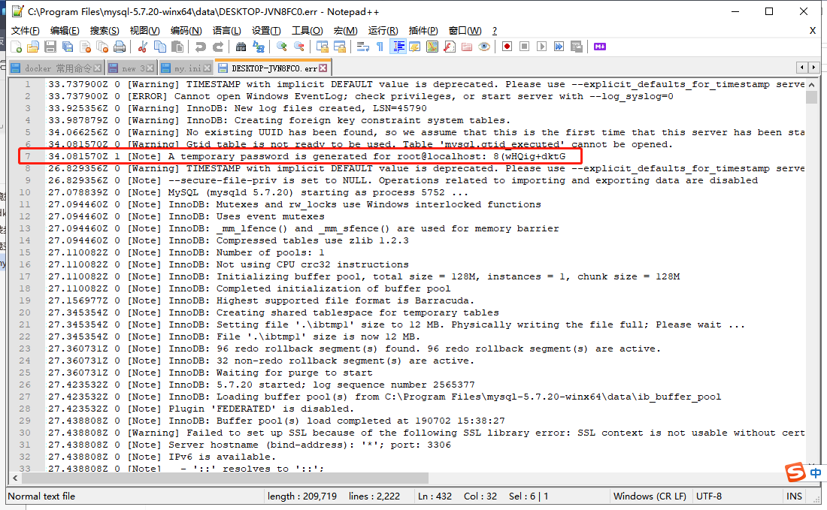

## 2.2 验证

使用win+R输入”cmd”打开新命令行窗口，输入命令mysql -u root - p进入mysql数据库，默认没有密码。

使用命令alter user ['root'@'localhost'](mailto:'%20rel=) identified by '123456'，修改密码此后数据库便可正常使用。 （）

windows全局删除mysql：sc delete mysql

# 三、安装nodeJs

## 3.1 安装

1.运行node-v10.13.0-x64.exe安装nodejs

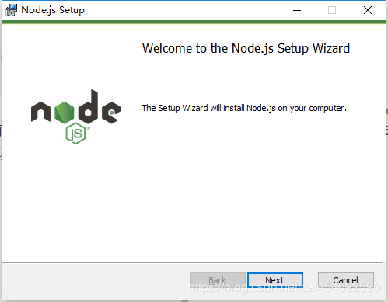

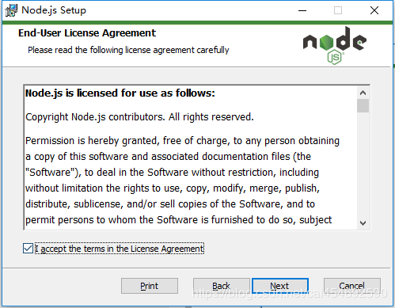

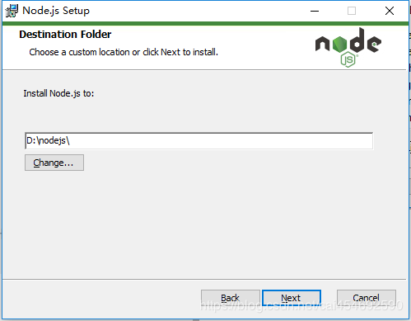

## 3.2 校验版本

使用快捷键win+R，输入CMD打开命令行，输入node -v查看NodJS版本号

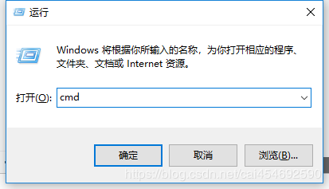

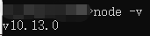

## 3.3 npm更换淘宝镜像

使用快捷键win+R，输入cmd进入命令提示符,在输入代码：npm install -g cnpm --registry=https://registry.npm.taobao.org进行安装，安装完成后输入cnpm -v即可出现版本信息，此后安装插件只需使用npm install即可。

# 四、安装maven本地仓库

## 4.1 安装步骤

将apache-maven-3.5.4-bin.zip文件解压至安装目录下（apache系列最好安装至根目录，可避免后续出现问题）

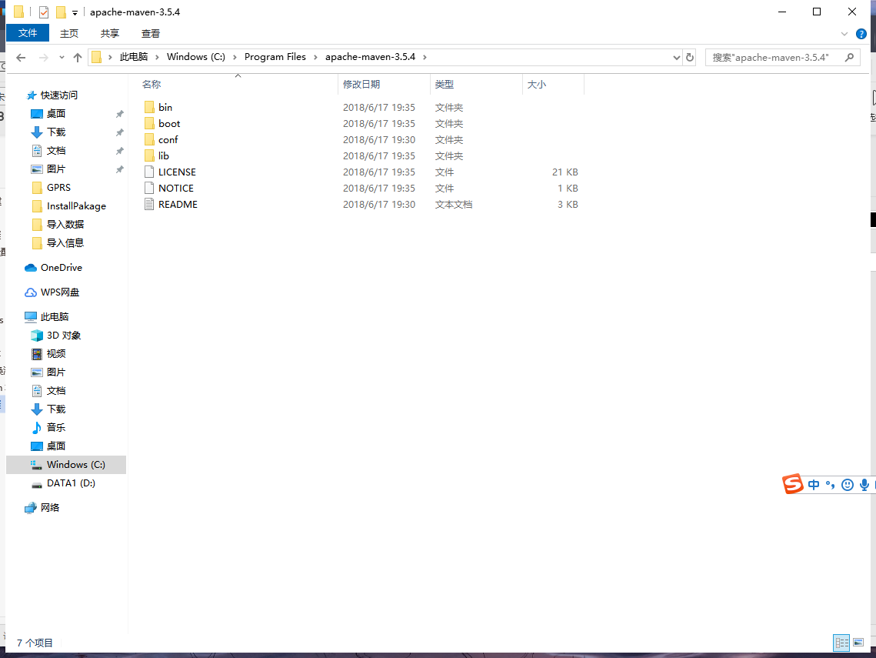

## 4.2 环境变量配置

1. 右键点击此电脑->属性打开控制面板

2. 点击高级系统设置中的环境变量



1. 点击新建按钮将MAVEN_HOME添加至系统变量中 变量值为maven的安装路径

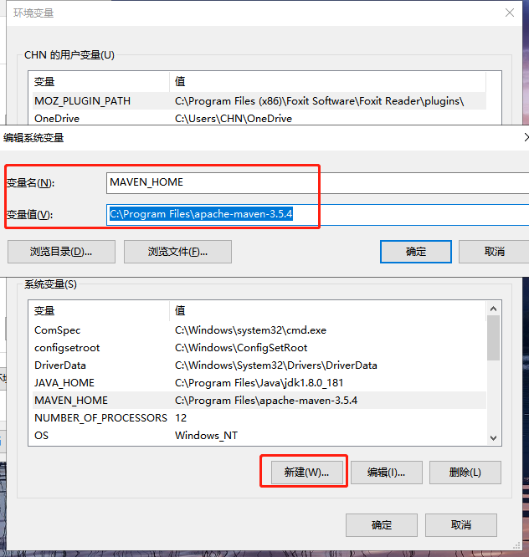

1. 在path变量中追加 %MAVEN_HOME%\bin

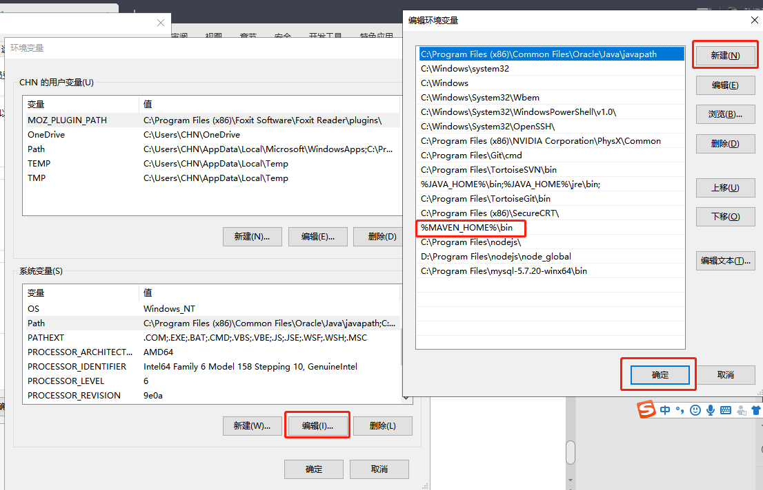

## 4.3 验证是否安装成功

使用快捷键win + R输入cmd 进入命令提示符，输入命令 mvn -v，若显示版本信息，则说明安装成功。

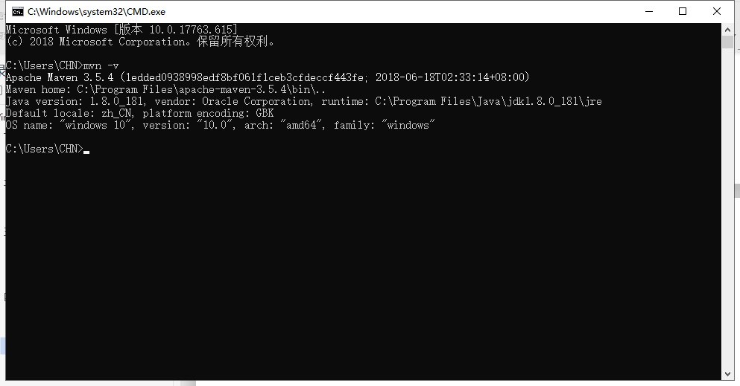

## 4.4 修改maven中央仓库为阿里云的仓库

进入maven目录下的conf目录编辑setting.xml文件

<mirror>

<id>nexus-aliyun</id>

<mirrorOf>*</mirrorOf>

<name>Nexus aliyun</name>

<url>http://maven.aliyun.com/nexus/content/groups/public</url>

</mirror>

如图所示：

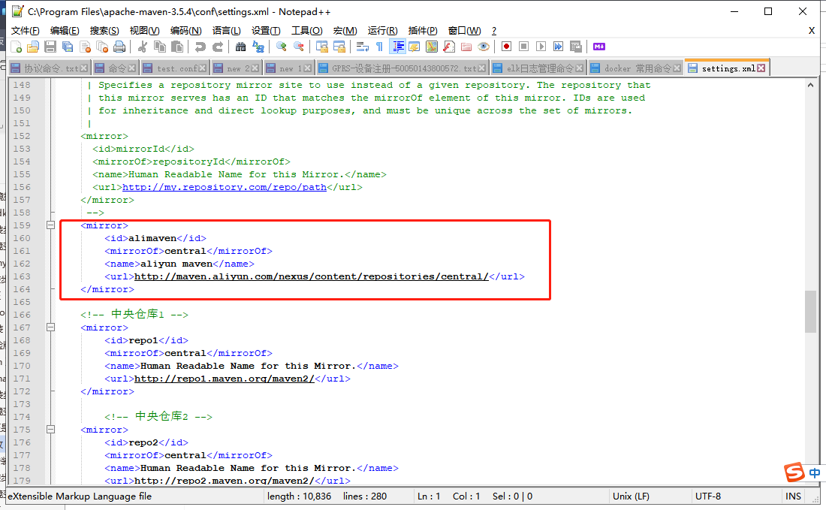

配置完成后我们便可以从阿里云高速下载maven依赖了

# 五、本地安装Tomcat

## 5.1 安装步骤

将apache-tomcat-8.5.33-windows-x64.zip文件解压至安装目录下（最好是根目录，可避免后续出现问题）

## 5.2 环境变量配置

1. 右键点击此电脑->属性打开控制面板

2. 点击高级系统设置中的环境变量



1. 点击新建按钮将CATALINA_HOME添加至系统变量中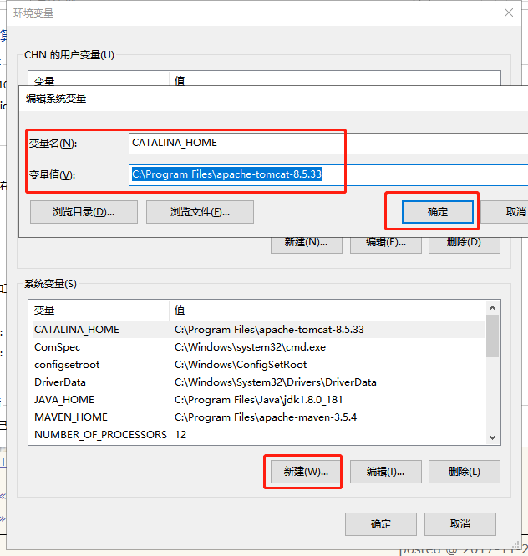
2. 在path中追加%CATALINA_HOME%\bin

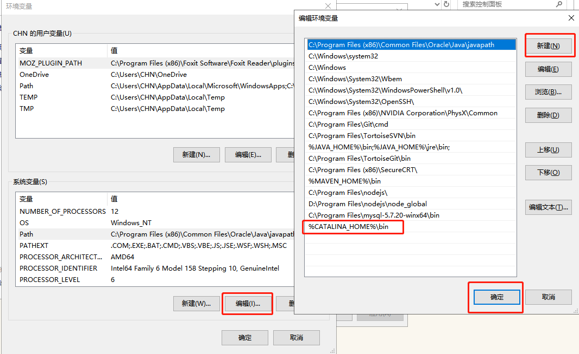

## 5.3 验证

在cmd中输入startup点击回车启动Tomcat，打开浏览器输入http://localhost:8080

若成功出现如下界面则说明安装成功

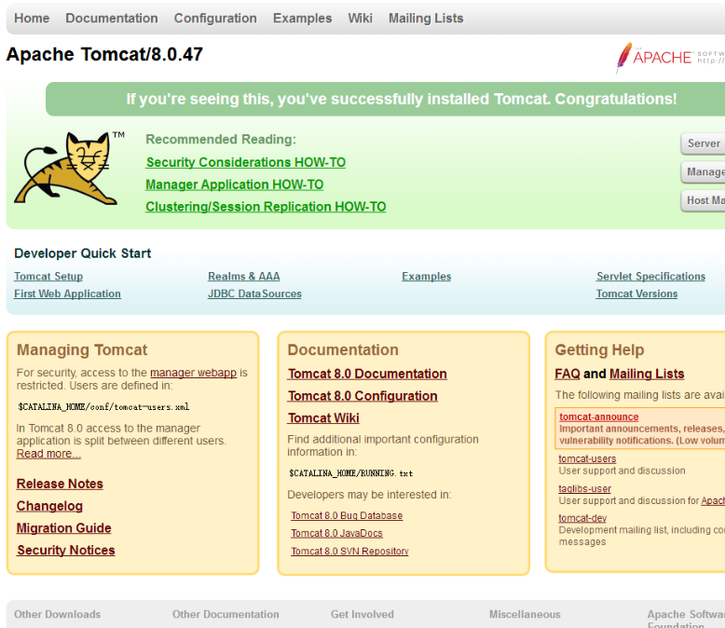

# 六、安装IntelliJ IDEA

## 6.1 安装步骤

运行ideaIU-2018.3.1.exe安装IDEA

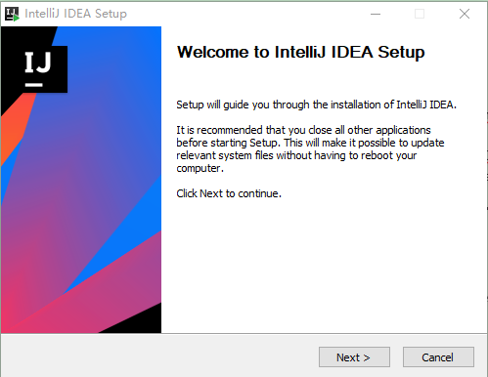

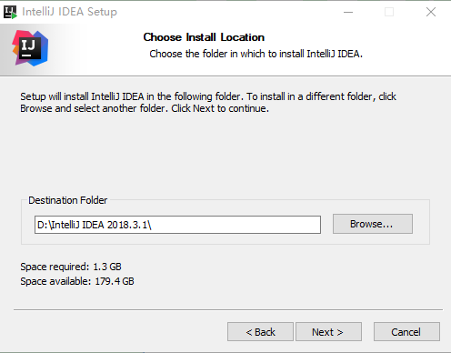

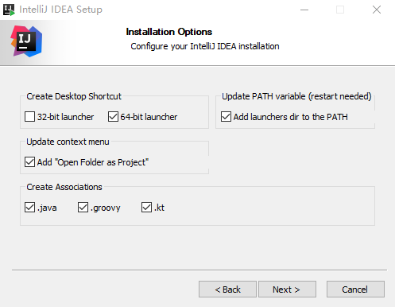

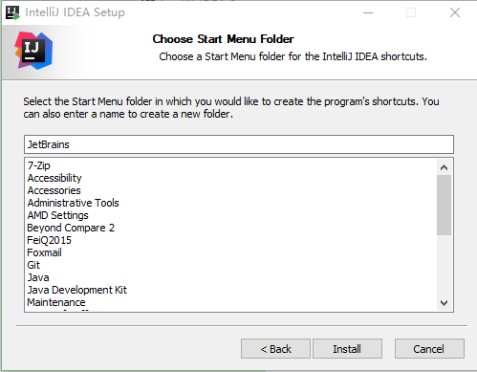

## 6.2 激活

1. 下载破解补丁：JetbrainsIdesCrack-3.4-release-enc.jar

2. 将下载好的jar包放到安装IntelliJ IDEA路径的bin目录下

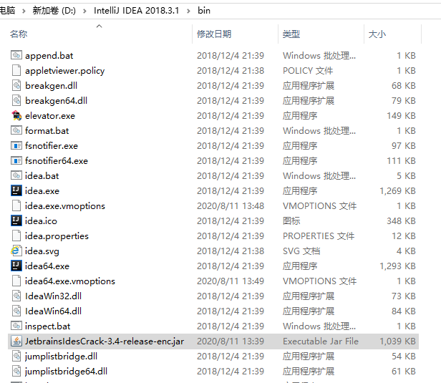

3. 在安装IntelliJ IDEA路径的bin目录下找到idea64.exe.vmoptions和idea.exe.vmoptions文件，使用notepad++或记事本打开进行编辑，在每个文件的最后一行添加如下内容：

格式：

-javaagent:D:\IntelliJ IDEA 2018.3.1\bin\JetbrainsIdesCrack-3.4-release-enc.jar

-javaagent:【注意：此处需根据自己路径进行配置，千万别直接复制粘贴！】

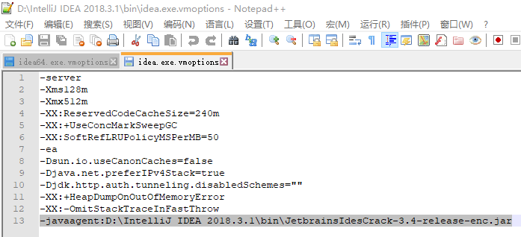

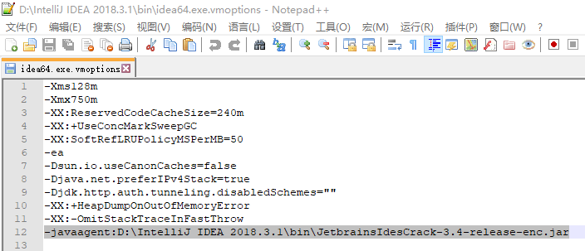

1. 重新启动IntelliJ IDEA，或者启动后点击help->Register，进入激活界面：

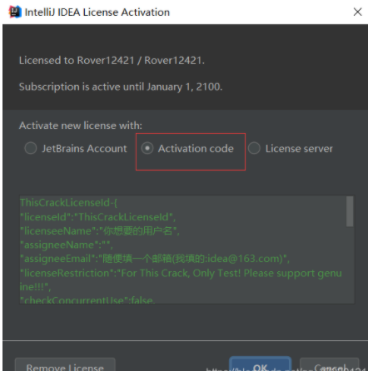

6. 在Activation Code中输入：

1. ThisCrackLicenseId-{
2. "licenseId":"ThisCrackLicenseId",
3. "licenseeName":"你想要的用户名",
4. "assigneeName":"",
5. "assigneeEmail":"随便填一个邮箱",
6. "licenseRestriction":"For This Crack, Only Test! Please support genuine!!!",
7. "checkConcurrentUse":false,
8. "products":[
9. {"code":"II","paidUpTo":"2099-12-31"},
10. {"code":"DM","paidUpTo":"2099-12-31"},
11. {"code":"AC","paidUpTo":"2099-12-31"},
12. {"code":"RS0","paidUpTo":"2099-12-31"},
13. {"code":"WS","paidUpTo":"2099-12-31"},
14. {"code":"DPN","paidUpTo":"2099-12-31"},
15. {"code":"RC","paidUpTo":"2099-12-31"},
16. {"code":"PS","paidUpTo":"2099-12-31"},
17. {"code":"DC","paidUpTo":"2099-12-31"},
18. {"code":"RM","paidUpTo":"2099-12-31"},
19. {"code":"CL","paidUpTo":"2099-12-31"},
20. {"code":"PC","paidUpTo":"2099-12-31"}
21. ],
22. "hash":"2911276/0",
23. "gracePeriodDays":7,
24. "autoProlongated":false}

7. 显示可以使用到2100年

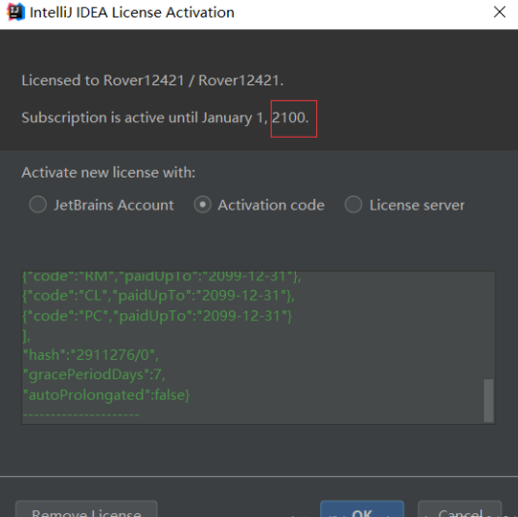

# 七、安装WebStrom

## 7.1 安装步骤

运行WebStorm-2018.3.exe安装WebStorm

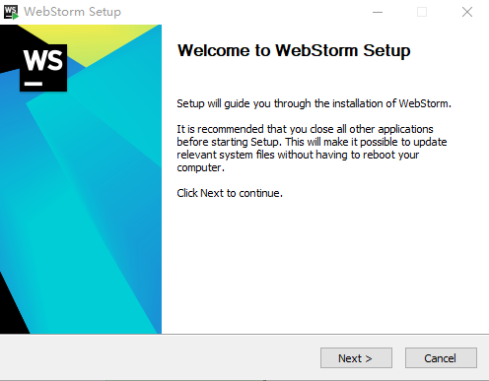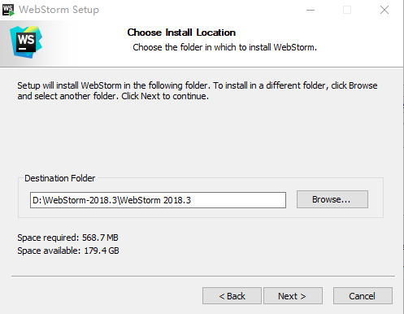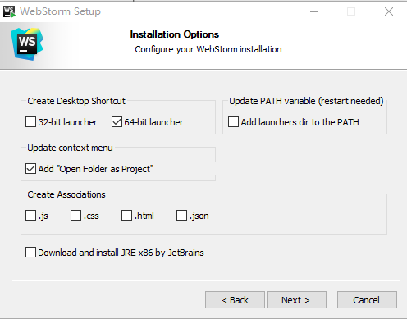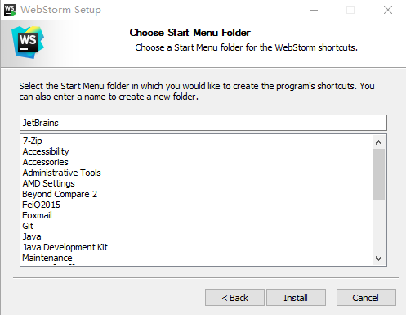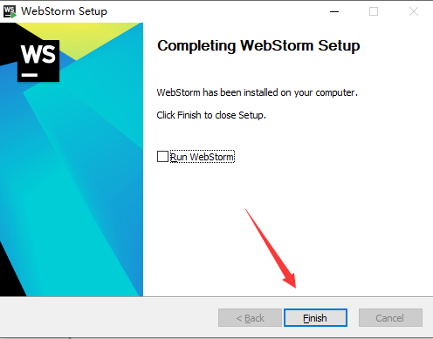

## 7.2 激活

1. 下载破解补丁：JetbrainsIdesCrack-3.4-release-enc.jar（同IDEA）

2. 将下载好的jar包放到安装WebStorm 2018.3路径的bin目录下

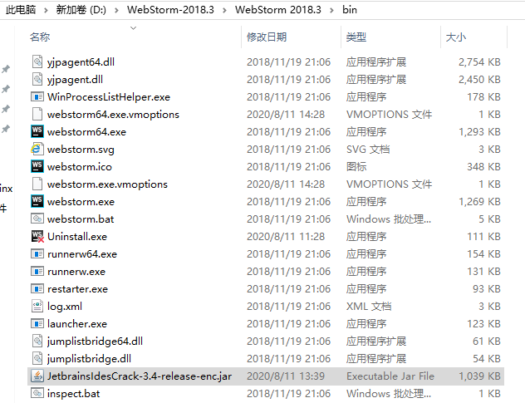

3. 在安装WebStorm路径的bin目录下找到webstrom64.exe.vmoptions和webstrom.exe.vmoptions文件，使用notepad++或记事本打开进行编辑，在每个文件的最后一行添加如下内容：

格式：

-javaagent:D:\WebStorm-2018.3\WebStorm 2018.3\bin\JetbrainsIdesCrack-3.4-release-enc.jar

-javaagent:【注意：此处需根据自己路径进行配置，千万别直接复制粘贴！】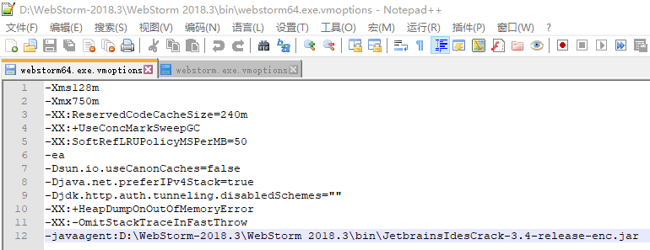

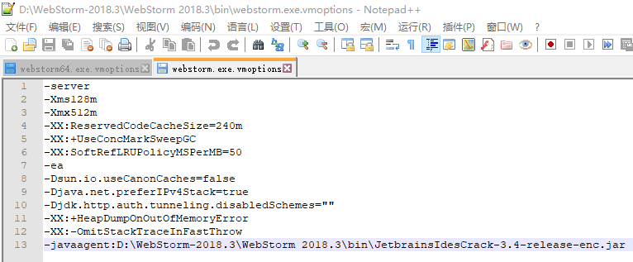

4. 重新启动webstrom，进入激活界面，选择Acrivation code写入以下注册代码（显示2099年到期）

1. ThisCrackLicenseId-{
2. "licenseId":"ThisCrackLicenseId",
3. "licenseeName":"idea",
4. "assigneeName":"",
5. "assigneeEmail":"idea@163.com",
6. "licenseRestriction":"For This Crack, Only Test! Please support genuine!!!",
7. "checkConcurrentUse":false,
8. "products":[
9. {"code":"II","paidUpTo":"2099-12-31"},
10. {"code":"DM","paidUpTo":"2099-12-31"},
11. {"code":"AC","paidUpTo":"2099-12-31"},
12. {"code":"RS0","paidUpTo":"2099-12-31"},
13. {"code":"WS","paidUpTo":"2099-12-31"},
14. {"code":"DPN","paidUpTo":"2099-12-31"},
15. {"code":"RC","paidUpTo":"2099-12-31"},
16. {"code":"PS","paidUpTo":"2099-12-31"},
17. {"code":"DC","paidUpTo":"2099-12-31"},
18. {"code":"RM","paidUpTo":"2099-12-31"},
19. {"code":"CL","paidUpTo":"2099-12-31"},
20. {"code":"PC","paidUpTo":"2099-12-31"}
21. ],
22. "hash":"2911276/0",
23. "gracePeriodDays":7,
24. "autoProlongated":false}

## 7.3 windows下启动vue项目

1. npm全局安装vue：仍旧在任意路径的cmd下输入“cnpm install vue-cli -g”，安装vue。成功后输入vue能出来信息。

2. npm项目依赖组件安装：cmd进入前端vue项目的根目录，输入命令“cnpm install”，会根据前端项目的依赖关系下载好相关的组件，存在项目目录的node_modules文件夹下。一般git库会gitignore依赖组件，也就是没有node_modules文件夹，不然太大了... 这步容易发生err，遇见了就要打回去重弄，不要掩耳盗铃，具体错误排查stackoverflow...。

3. npm编译：第一次运行前，要对项目进行编译，cmd进入前端vue项目的根目录，输入命令“npm run build”，此时会对根目录下的package.json对build命令的定义进行编译，一般"build" = "webpack -p"。

4. 启动项目：cmd进入前端vue项目的根目录，输入命令“npm run dev”，此时会用nodejs启动这个前端的vue项目。

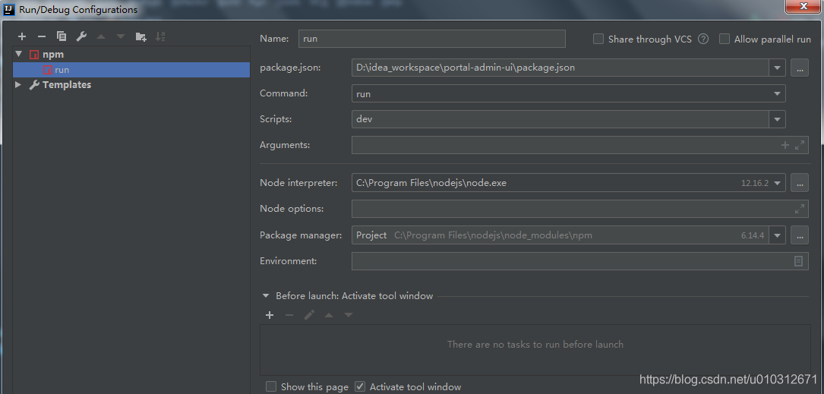

其中package.json是项目根目录下的文件。

# 八、安装Git

## 8.1 安装步骤

运行Git-2.18.0-64-bit.exe安装Git

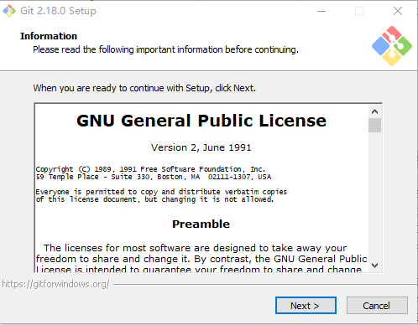

使用默认选项（安装路径自己设置），一路next至以下页面，点击install安装

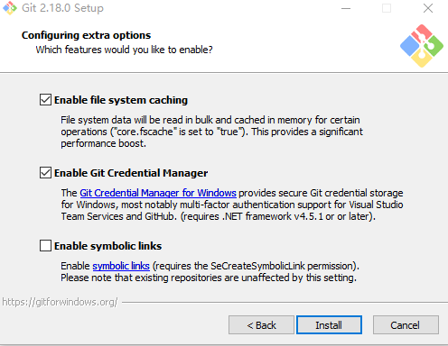

## 8.2 验证是否安装成功

安装好后在桌面界面点击鼠标右键，会出现如下界面：

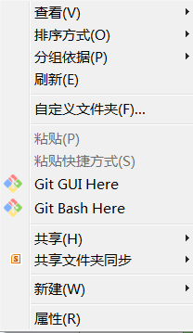

使用快捷键win + R输入cmd 进入命令提示符，输入命令 git，若显示以下信息，则说明安装成功。

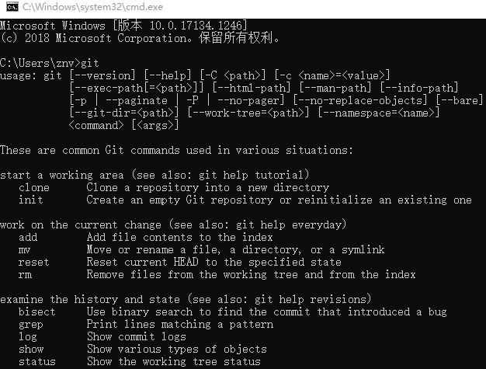

## 8.3 环境配置

1. Git安装好去GitLab（10.45.156.100）上注册一个账号

2. 注册好后，点击桌面上的Git Bash快捷图标，用账号进行环境配置

$ git config --global user.name 'liuyx523'



$ git config --global user.email 'liuyx523@chinaunicom.cn'



# 生成密钥（如果没有已存在密钥）

ssh-keygen -t rsa -C liuyx523@chinaunicom.cn （此处为上面输入的邮箱）

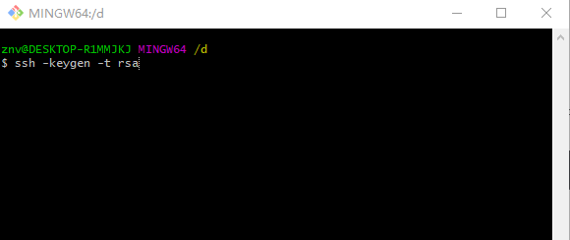

连敲三次回车键，运行后去系统盘目录下（一般在 C:\Users\你的用户名.ssh）(mac: /Users/用户/.ssh）查看是否有。ssh文件夹生成，此文件夹中以下两个文件

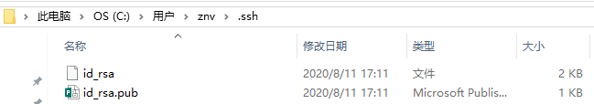

4. 将ssh文件夹中的公钥（id_rsa.pub）添加到GitLab管理平台中，在GitLab的个人账户的设置中找到如下界面

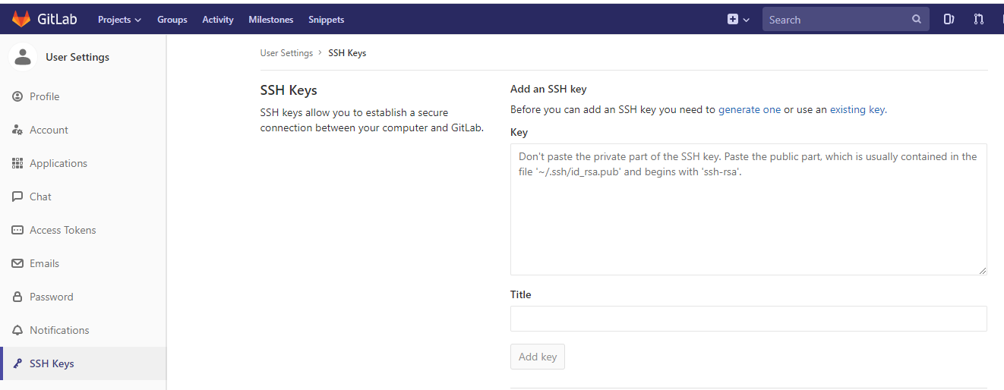

title随便起一个，将公钥（id_rsa.pub）的值拷贝到右侧的key中，然后点击Add SSH key就完成了

1. 测试配置是否成功

继续输入ssh -T git@github.com

出现以下内容说明配置成功



# 九、安装TortoiseGit

## 9.1 安装步骤

TortoiseGit是Git的一个客户端，运行TortoiseGit-2.7.0.0-64bit.msi安装TortoiseGit

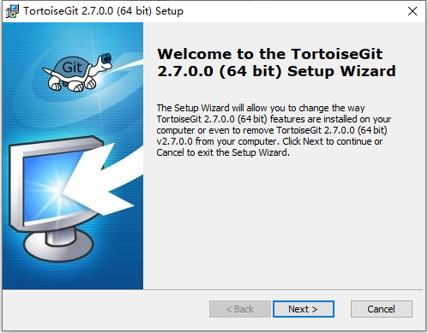

使用默认选项（安装路径自己设置），一路next至以下页面，点击finish完成安装

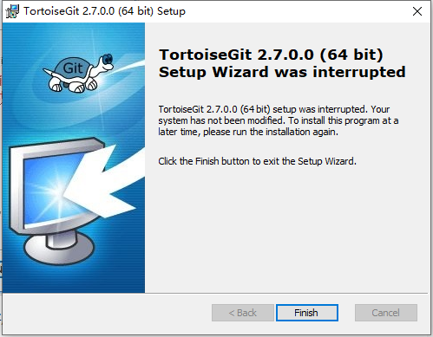

安装好后在桌面界面点击鼠标右键，会出现如下界面：

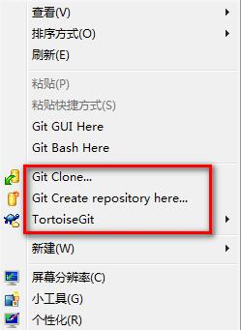

## 9.2 环境配置

1. 同Git，首先配置用户名和邮箱



2. 生成PuTTY Key

利用第八章节安装Git时生成的秘钥来生成PuTTY Key，对应GitLab上配置的公钥在第八章节也已经完成。



密钥保存到/c/Users/<用户>/.ssh文件夹







3. 配置习惯的diff viewer





这里用的是Beyond Compare 2

4. 从远程仓库克隆版本库

工作目录切换到要放置版本库的目录，右键菜单



# 十、安装Navicat、Redis、postman、Beyound Compare、WinScp、SecureCRT、VMware

步骤相对简单，不再详细描述

# 十一、装机必备软件

|  |  |  |
| --- | --- | --- |
| 文件名 | 版本 | 作用 |
| Chrome | 75.0.3770.142 | 浏览器 |
| Vmware | 8.0.4 | 虚拟机运行工具 |
| postman | 6.7.4 | 后台接口测试工具 |
| Beyond Compare 2 | 2.4.3 | 代码比较工具 |
| winSCP | 5.13.4 | 图形化SFTP客户端 |
| SecureCRT | 6.2.0 | Windows登录Linux软件 |
| navicat | 11.0.10 | 数据库连接工具 |
| WebStrom | 2018.3 | 前端编译器 |
| IntelliJ IDEA | 2019.1 | 后端编译工具 |
| Tomcat | 8.5.34 | web容器 |
| Git | 2.18.0 | 代码版本管理平台 |
| nodejs | 10.13.0 | JavaScript 运行环境 |
| Mysql | 5.7.16 | 本地数据库管理系统 |